|  |
| --- |
|  |
| Aplicación para la gestión del préstamo de libros |
| **1 de JULIO - 31 de AGOSTO - 2024**  IES. Arcipreste de Hita  Creado por: David González Menéndez |

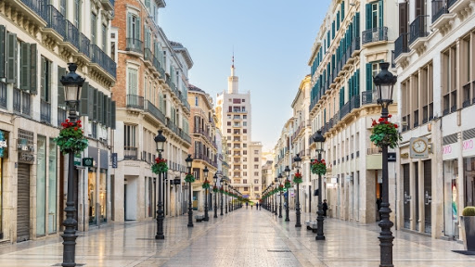



Contenido

Estudio inicial de la aplicación 5

Introducción 6

Análisis de posibilidades 6

Uso de una hoja Excel / manual 6

Uso de una Base de datos y programación de la misma (Access) 6

Creación de una aplicación propia 6

Objetivo 6

Requerimientos de la aplicación 6

Requerimientos software y hardware 8

Estudio de viabilidad 8

Técnica 8

Económica 8

Operativa 8

Legal 9

Planificación del Proyecto 9

Secuenciación de las fases del proyecto 9

Planificación de recursos y tiempos 9

Análisis 10

Casos de uso 11

Carga de datos (RF1 RF2) 11

Gestión alumnos (RF3) 11

Gestión prestamos (RF4 RF6) 11

Gestión listados (RF7 RF8) 12

Preservar los datos (RF9 RF10) 12

Descripción de los casos de uso 13

Carga de datos 13

Gestión de alumnos 13

Gestión de prestamos 14

Gestión de listados 15

Preservar los datos 15

Diagrama Conceptual 16

Diagrama de clases (diccionario de datos) 17

Diagrama de actividades 18

Generales 18

Carga de datos 19

Gestión de alumnos 20

Gestión de préstamos 21

Gestión de listados 22

Preservar datos 23

Esquema Entidad / Relación 24

Modelo relacional y normalización 25

Diseño del Proyecto 26

Diseño físico de la Base de Datos 27

Sql de creación (MySQL) 27

Estructura de almacenamiento 32

Diseño de procedimientos especiales 32

Configuración de la aplicación. 32

Estructura del fichero de datos 32

Diseño de la estructura de clases y librerías (diagrama de clases) 32

Diseño de la interfaz gráfica 32

Diseño de movimiento de ventanas 32

Diseño de las ventanas 32

Implementar el proyecto 33

Indicadores de calidad 34

Elaboración de una batería de pruebas para detectar errores 35

Evaluación y solución de incidencias 35

Evaluación y seguimiento del proyecto 35

Implantación del Proyecto 36

Plan de implantación 37

Manual de instalación 37

Instalación de la aplicación 37

Mejoras posibles 37

Manual de usuario 37

Anexos 38

Formulario de contrato usado 39

Fichero exportado de Delphos (alumnos) 40

Ejemplo de formulario de satisfacción 41

Datos de prueba 42

Tablas

**No se encuentran elementos de tabla de ilustraciones.**

Ilustraciones

**No se encuentran elementos de tabla de ilustraciones.**

# Estudio inicial de la aplicación

## Introducción

Dado el problema del aumento de préstamos en concesión de beca del instituto y la creciente gestión del mismo se detecta una necesidad de minimizar costes y tiempos en la gestión de este proceso. El mismo empieza al comienzo del curso en septiembre con la determinación del alumnado que ha sido becado y los libros existentes en depósito del año anterior. Del mismo modo, se deben configurar los datos de los cursos y libros en este periodo. Una vez realizada la configuración el proceso de gestión es tedioso y farragoso, en el que se incluye quedar con los alumnos y firmar el contrato de cesión. Una vez finalizado el curso hay que recuperar estos libros y finalizar la cesión, comprobando que estén bien.

“En este sentido, nos vemos en la obligación de buscar mecanismos más eficientes para la gestión del préstamo de libros”.

## Análisis de posibilidades

### Uso de una hoja Excel / manual

* Es el mecanismo actual y es el que nos ha llevado a determinar que es poco eficiente y debe ser mejorado.

### Uso de una Base de datos y programación de la misma (Access)

Esta opción se ha presentado como factible pero la falta de experiencia en la programación del alumnado hace que esta opción no sea deseable.

“Esta opción será la elegida si no se puede crear la aplicación”.

### Creación de una aplicación propia

Es evidente que esta opción sería la más deseable, pudiendo implementar todos los objetivos que sean necesarios y añadiendo el diseño que se desee. Además, se podría hacer extensible a más institutos en un futuro e incluso presentarse como un proyecto de innovación.

El problema principal que se plantea con esta solución es la seguridad.

## Objetivo

Crear una aplicación web que posibilite el registro del préstamo de libros de forma segura y eficiente a todas las familias del centro y a la vez mejore la gestión de las mismas por parte de la secretaría del centro.

## Requerimientos de la aplicación

La aplicación tendrá tres grandes áreas: **Carga de datos, Gestión de los libros y obtención de documentación**.

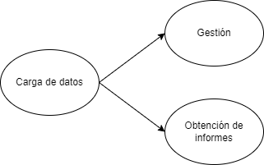

|  |  |
| --- | --- |
| **Requisitos funcionales** | |
| RF 1 | Carga de datos de materias, cursos y libros al comienzo del curso. En los libros establecer el número de ejemplares de cada uno. |
| RF 2 | Carga de datos del alumnado |
| RF 3 | Modificación y creación de alumnado |
| RF 4 | Gestión del préstamo: libros al alumno, devolución |
| RF 5 | **Poder establecer el estado de cada libro prestado de forma individual (Sería deseable pero no sé si es imprescindible)** |
| RF 6 | Creación e impresión del contrato de préstamos, registro de la firma |
| RF 7 | Búsquedas avanzadas, con filtros avanzados |
| RF 8 | Listados de libros, prestamos, alumnos |
| RF 9 | Copia de seguridad de todos los datos |
| RF 10 | Exportación de datos para el curso siguiente |

## Requerimientos software y hardware

|  |  |
| --- | --- |
| **Software desarrollo** |  |
|  | IDE para desarrollo PHP (PhpStorm) |
|  | Apache 2.4.54 |
|  | PHP 8.2 |
|  | JavaScript |
|  | Bootstrap 5.3 jQuery 3.7  <link https://cdn.jsdelivr.net/npm/bootstrap@5.3.3/dist/css/bootstrap.min.css  https://code.jquery.com/jquery-3.7.1.slim.min.js |
|  | Mysql 8.2 – MariaDB compatible |
|  | Software Dia de gráficos 0.97 - <https://wireframe.cc/>  o software draw.io <https://app.diagrams.net/> |
| **Software implantación** |  |
|  | Servidor web con cpanel |
|  | Servidor web con PHP 8.2 |
|  | Servidor web con acceso ftp |
|  | Servidor web con Mysql 8.2 |
|  | Un usuario de acceso a Mysql independiente y BBDD propia |
|  | Un usuario ftp al directorio de la aplicación independiente |
| **Hardware** |  |
|  | Hosting externo que cumpla los requisitos de implantación |
|  | 10GB libres en el servidor para subida de archivos |

## Estudio de viabilidad

### Técnica

Los recursos necesarios para este proyecto serán mínimos al ser una única persona la encargada de desarrollarlo. Se debería tener en cuenta los conocimientos necesarios para el desarrollo: Análisis de sistemas, análisis y desarrollo de bases de datos y desarrollo e implantación de aplicaciones web con PHP/JavaScript. Con los recursos actuales de la plantilla se llevarán a cabo.

### Económica

* Sería necesaria una persona a tiempo completo durante todo el proyecto con una duración estimada de 3 meses o a tiempo parcial con una duración estimada de 6 meses.
* Sería imprescindible la compra del software de desarrollo PHPStorm con una licencia profesional.
* Sería imprescindible la compra del hosting de implantación.
* Se debería dedicar varias horas de formación al personal de la empresa para su correcto uso.

### Operativa

Hecho un análisis del funcionamiento actual de la gestión, es muy probable una alta aceptación por parte del personal de la aplicación. Al llevarse a cabo todo el desarrollo dentro del propio instituto permitirá al personal resolver dudas de funcionamiento que hará a la larga su completa implantación.

### Legal

La viabilidad legal está más cuestionada, al necesitar almacenar información de los usuarios en servidores públicos. Según la ley actual deberíamos solicitar permiso a la agencia de protección de datos y dar de alta el fichero. Deberíamos implementar las medidas de seguridad exigidas para un nivel básico y los mecanismos de logs necesarios.

En caso que decidamos proporcionar esta aplicación a otros institutos, se deberá de tener en cuenta este punto y realizar un estudio más detallado.

## Planificación del Proyecto

### Secuenciación de las fases del proyecto

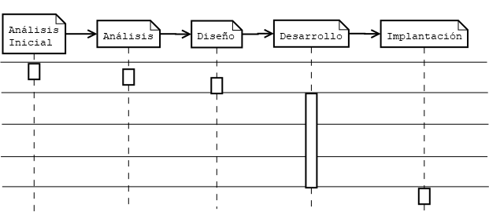

### Planificación de recursos y tiempos

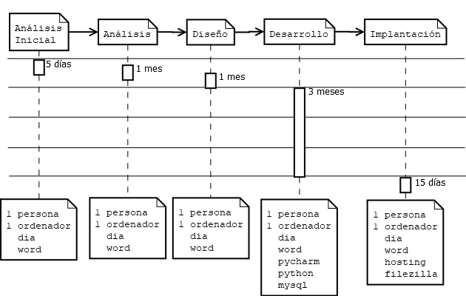

# Análisis

## Casos de uso

### Carga de datos (RF1 RF2)

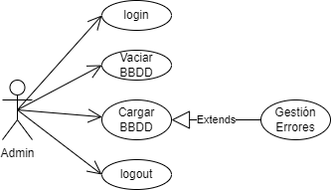

### Gestión alumnos (RF3)

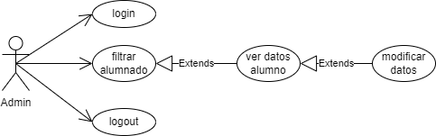

### Gestión prestamos (RF4 RF6)

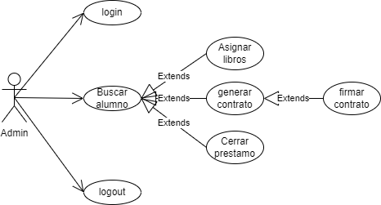

### Gestión listados (RF7 RF8)

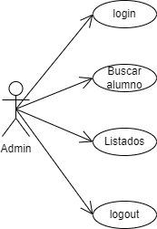

### Preservar los datos (RF9 RF10)

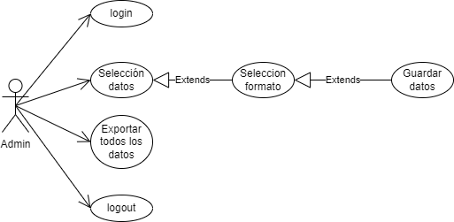

## Descripción de los casos de uso

### Carga de datos

|  |  |
| --- | --- |
| Nombre | **Login** |
| Actores: | Administrador |
| Función: | Da acceso al sistema para poder realizar el resto de acciones. |
| Referencias: | RF - Todos |
|  | |
| Nombre | **Vaciar la BBDD** |
| Actores: | Administrador |
| Función: | Para un correcto funcionamiento la BBDD debe estar vacía de datos, por lo que una vez validado, en este caso se podrá vaciar. |
| Referencias: | RF1 – RF2 |
|  | |
| Nombre | **Cargar la BBDD** |
| Actores: | Administrador |
| Función: | Se cargarán todos los datos necesarios, además del número de ejemplares de cada libro. |
| Referencias: | RF1 – RF2 |
|  | |
| Nombre | **Cargar la BBDD subcaso: Gestion de errores** |
| Actores: | Administrador |
| Función: | Si la carga de datos genera errores, se mostrará un informe y se darán posibles soluciones a los mismos. |
| Referencias: | RF1 – RF2 |
|  | |
| Nombre | **logout** |
| Actores: | Administrador |
| Función: | Salida del sistema. |
| Referencias: | RF Todos |

### Gestión de alumnos

|  |  |
| --- | --- |
| Nombre | **Login** |
| Actores: | Administrador |
| Función: | Da acceso al sistema para poder realizar el resto de acciones. |
| Referencias: | RF - Todos |
|  | |
| Nombre | **Filtrar** |
| Actores: | Administrador |
| Función: | Seleccionar el conjunto de alumnos o alumno sobre el que realizar la modificación, visualización de los datos |
| Referencias: | RF3 |
|  | |
| Nombre | **Filtrar subcaso: Ver datos de alumnos** |
| Actores: | Administrador |
| Función: | Se mostrarán todos los datos del alumno seleccionado incluso los libros asignados. |
| Referencias: | RF3 |
|  | |
| Nombre | **Filtrar subcaso: Modificar datos** |
| Actores: | Administrador |
| Función: | Se podrán cambiar los datos personales del alumno, así como el estado de los libros. NO se podrá cambiar de curso ya que implicaría cambios en la BBDD muy drásticos. |
| Referencias: | RF3 |
|  | |
| Nombre | **logout** |
| Actores: | Administrador |
| Función: | Salida del sistema. |
| Referencias: | RF Todos |

### Gestión de prestamos

|  |  |
| --- | --- |
| Nombre | **Login** |
| Actores: | Administrador |
| Función: | Da acceso al sistema para poder realizar el resto de acciones. |
| Referencias: | RF - Todos |
|  | |
| Nombre | **Buscar alumno** |
| Actores: | Administrador |
| Función: | Seleccionar el conjunto de alumnos o alumno sobre el que realizar la modificación, visualización de los datos |
| Referencias: | RF4 – RF6 |
|  | |
| Nombre | **Buscar alumno subcaso: asignar libros** |
| Actores: | Administrador |
| Función: | Se mostrarán todos los libros del curso y se podrán determinar cuáles se han prestado. |
| Referencias: | RF7 – RF8 |
|  | |
| Nombre | **Buscar alumno subcaso: cerrar préstamos** |
| Actores: | Administrador |
| Función: | Una vez devueltos todos los libros, se cerrará el préstamo para establecer que se tiene derecho al curso siguiente a préstamo |
| Referencias: | RF7 – RF8 |
|  | |
| Nombre | **Buscar alumno subcaso: firmar contrato** |
| Actores: | Administrador |
| Función: | Se podrá imprimir el contrato con el listado de libros y establecer como firmado |
| Referencias: | RF7 – RF8 |
|  | |
| Nombre | **logout** |
| Actores: | Administrador |
| Función: | Salida del sistema. |
| Referencias: | RF Todos |

### Gestión de listados

|  |  |
| --- | --- |
| Nombre | **Login** |
| Actores: | Administrador |
| Función: | Da acceso al sistema para poder realizar el resto de acciones. |
| Referencias: | RF - Todos |
|  | |
| Nombre | **Buscar alumno** |
| Actores: | Administrador |
| Función: | Seleccionar el conjunto de alumnos o alumno sobre el que realizar la modificación, visualización de los datos |
| Referencias: | RF7 – RF8 |
|  | |
| Nombre | **Listados** |
| Actores: | Administrador |
| Función: | Se generarán listados de todo tipo: libros, prestamos, por curso, materias, estado. |
| Referencias: | RF7 – RF8 |
|  | |
| Nombre | **logout** |
| Actores: | Administrador |
| Función: | Salida del sistema. |
| Referencias: | RF Todos |

### Preservar los datos

|  |  |
| --- | --- |
| Nombre | **Login** |
| Actores: | Administrador |
| Función: | Da acceso al sistema para poder realizar el resto de acciones. |
| Referencias: | RF - Todos |
|  | |
| Nombre | **Exportar todos los datos** |
| Actores: | Administrador |
| Función: | Se generará un fichero SQL-92 para preservar los datos. Se dará la posibilidad de exportarlos a csv también. |
| Referencias: | RF9 – RF10 |
|  | |
| Nombre | **Selección de datos** |
| Actores: | Administrador |
| Función: | Se mostrarán todas las tablas para determinar cuáles se van a preservar |
| Referencias: | RF9 – RF10 |
|  | |
| Nombre | **Selección de datos subcaso: Selección de formato** |
| Actores: | Administrador |
| Función: | Se pedirá el formato y sus características para exportar: json, csv, sql-92 |
| Referencias: | RF9 – RF10 |
|  | |
| Nombre | **Selección de datos subcaso: Guardar datos** |
| Actores: | Administrador |
| Función: | Se generará el fichero correspondiente para poder descargar y guardar |
| Referencias: | RF9 – RF10 |
|  | |
| Nombre | **logout** |
| Actores: | Administrador |
| Función: | Salida del sistema. |
| Referencias: | RF Todos |

## Diagrama Conceptual

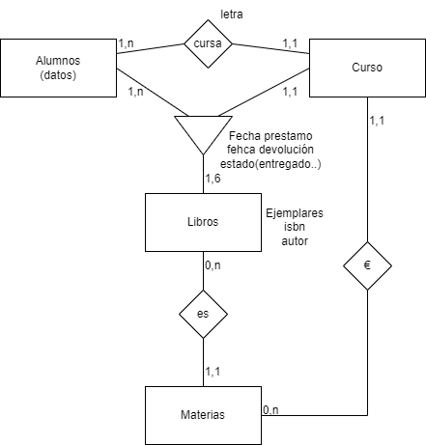

## Diagrama de clases (diccionario de datos)

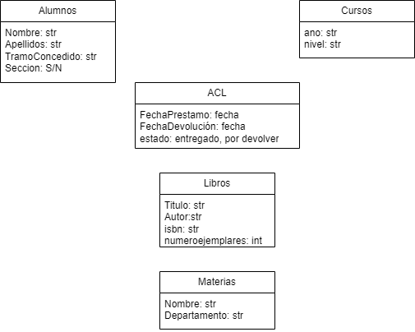

## Diagrama de actividades

### Generales

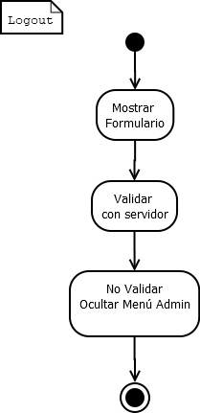

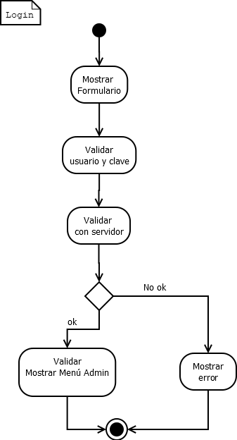

### Carga de datos

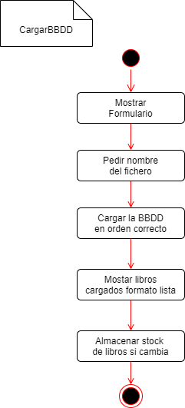

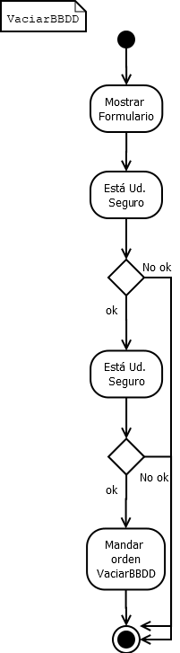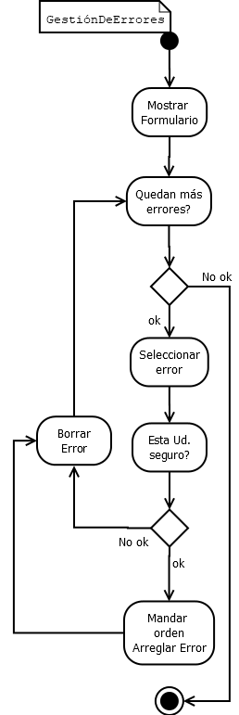

### Gestión de alumnos

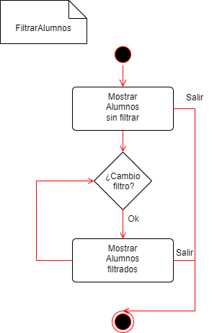 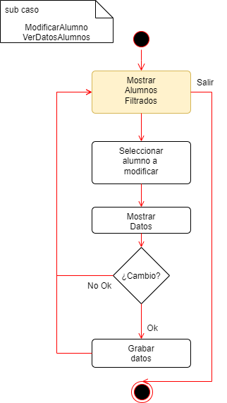

### Gestión de préstamos

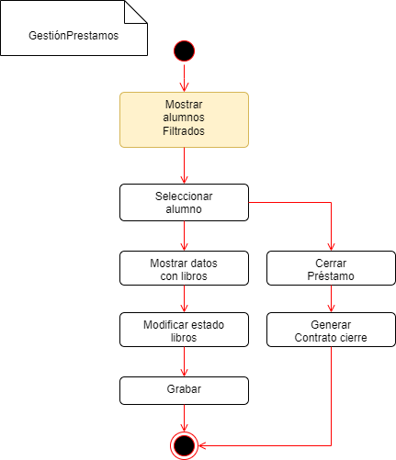

### Gestión de listados

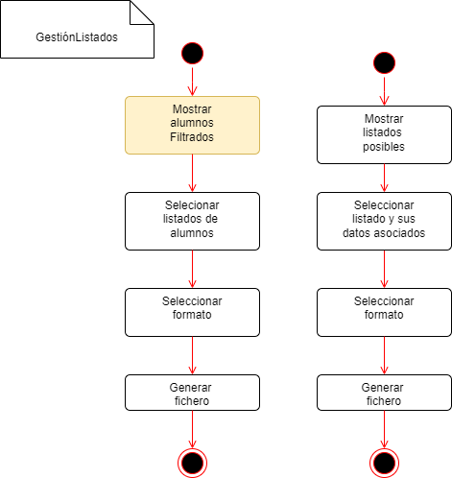

### Preservar datos

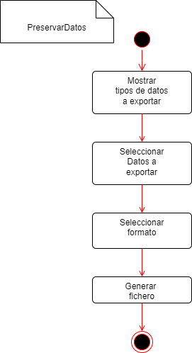

## Esquema Entidad / Relación

Se ha determinado que no es necesaria una tabla de configuraciones, permitiendo que en diseño se tomen las alternativas más eficientes para este caso (es recomendable que se cree un fichero con los datos de configuración).

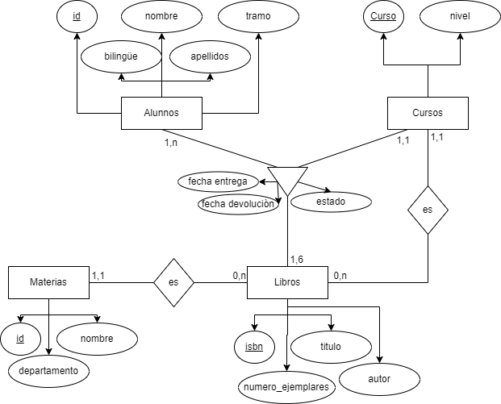

## Modelo relacional y normalización

Una vez llevada a cabo la normalización, teniendo en cuenta hasta la forma de Boyce-Cood, el resultado es el siguiente:

**Materias**: id, nombre, departamento

**Cursos**: curso, nivel

**Libros**: isbn, titulo, autor, numero_ejemplares, id_materia, id_curso

**Alumnos**: id, nombre, apellidos, tramo (I, II, Ninguno), bilingüe (S/N)

**AlumnosCursosLibros**: isbn, id_alumno, id_curso, fecha_entrega, fecha_devolucion, estado (entregado, por_devolver)

# Diseño del Proyecto

## Diseño físico de la Base de Datos

|  |  |  |  |  |  |  |  |
| --- | --- | --- | --- | --- | --- | --- | --- |
| **materias** | | | | | | | |
| **Nombre campo** | **Tipo** | **Tamaño** | **PK** | **FK** | **NONULL** | **Valor defecto** | **Observaciones** |
| **id** | **INT** | **11** | **X** |  | **X** |  | **AUTONUMÉRICO** |
| **nombre** | **VARCHAR** | **255** |  |  | **X** |  |  |
| **departamento** | **VARCHAR** | **255** |  |  | **X** |  |  |

|  |  |  |  |  |  |  |  |
| --- | --- | --- | --- | --- | --- | --- | --- |
| **cursos** | | | | | | | |
| **Nombre campo** | **Tipo** | **Tamaño** | **PK** | **FK** | **NONULL** | **Valor defecto** | **Observaciones** |
| **curso** | **VARCHAR** | **20** | **X** |  | **X** |  | **Letra del niev** |
| **nivel** | **VARCHAR** | **20** |  |  | **X** |  | **1ºeso, 2eso….** |

|  |  |  |  |  |  |  |  |
| --- | --- | --- | --- | --- | --- | --- | --- |
| **libros** | | | | | | | |
| **Nombre campo** | **Tipo** | **Tamaño** | **PK** | **FK** | **NONULL** | **Valor defecto** | **Observaciones** |
| **isbn** | **VARCHAR** | **20** | **X** |  | **X** |  | **Validar formato isbn** |
| **titulo** | **VARCHAR** | **255** |  |  | **X** |  |  |
| **autor** | **VARCHAR** | **255** |  |  | **X** |  |  |
| **numero_ejemplares** | **INT** | **5** |  |  | **X** |  |  |
| **id_materia** | **INT** | **11** |  | **X** | **X** |  | **Tabla materias** |
| **id_curso** | **VARCHAR** | **20** |  | **X** | **X** |  | **Tabla cursos** |

|  |  |  |  |  |  |  |  |
| --- | --- | --- | --- | --- | --- | --- | --- |
| **alumnos** | | | | | | | |
| **Nombre campo** | **Tipo** | **Tamaño** | **PK** | **FK** | **NONULL** | **Valor defecto** | **Observaciones** |
| **nie** | **VARCHAR** | **10** | **X** |  | **X** |  | **Número Identificación Escolar** |
| **nombre** | **VARCHAR** | **255** |  |  | **X** |  |  |
| **apellidos** | **VARCHAR** | **255** |  |  | **X** |  |  |
| **tramo** | **VARCHAR** | **1** |  |  | **X** |  | **0, I, II (0 para no beca, tramo I y II)** |
| **bilingue** | **BOOL** |  |  |  | **X** | **False** |  |

|  |  |  |  |  |  |  |  |
| --- | --- | --- | --- | --- | --- | --- | --- |
| **alumnoscursoslibros** | | | | | | | |
| **Nombre campo** | **Tipo** | **Tamaño** | **PK** | **FK** | **NONULL** | **Valor defecto** | **Observaciones** |
| **nie** | **VARCHAR** | **10** | **X** | **X** | **X** |  | **Tabla alumnos** |
| **curso** | **VARCHAR** | **20** | **X** | **X** | **X** |  | **Tabla cursos** |
| **isbn** | **VARCHAR** | **20** | **X** | **X** | **X** |  | **Tabla libros** |
| **fecha_entrega** | **DATE** |  |  |  | **X** | **Hora y día actual** |  |
| **fecha_devolución** | **DATE** |  |  |  | **X** |  |  |
| **estado** | **VARCHAR** |  |  |  |  |  | **P: Prestado, D:Devuelto** |

## Estructura de almacenamiento

El programa contiene 3 directorios:

* Clases: Contiene las clases que conforman la aplicación
* Documentación: Contiene el documento sobre el desarrollo del proyecto
* Ficheros: Contiene los ficheros donde se guardará la información que el usuario quiera

Los datos se almacenaran en archivos .txt mediante un separador. En este caso elegimos el carácter “,” como separador de cada campo. Aquí un ejemplo de cómo se almacena un registro en el archivo:  
campo_1,campo_2,campo_3,etc.

Los ficheros de alumnos y libros estarán relacionados con el fichero de prestamos, ya que en él, deberán de existir previamente los registros de los alumnos o los libros que vayan a participar en el préstamo. Antes de realizar un préstamo a un alumno, debe de figurar en el fichero correspondiente, igual sucede con los libros.

## Diseño de procedimientos especiales

### Configuración de la aplicación.

Rellenar

### Estructura del fichero de datos

Fichero alumnos.txt:

* Nombre
* Apellidos
* Tramo
* Seccion

Fichero libros.txt:

* Titulo
* Autor
* ISBN

Fichero prestamos.txt:

* Alumno.nombre
* Alumno.apellidos
* Alumno.tramo
* Alumno.seccion
* Libro.titulo
* Libro.autor
* Libro.isbn
* Fecha_prestamo
* Fecha_devolución
* Estado

## Diseño de la estructura de clases y librerías (diagrama de clases)

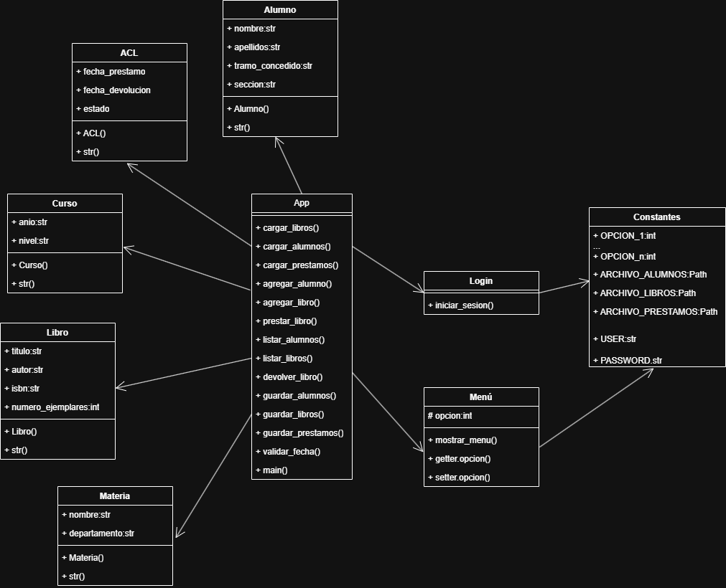

## Diseño de la interfaz gráfica

### Diseño de movimiento de ventanas

El diseño se ha pensado en facilitar el trabajo de los dos tipos de usuarios teniendo en cuenta un nivel bajo de conocimientos de informática. En este caso se recomiendan recorridos lineales y guiados para evitar los errores. Toda ventana permitirá la vuelta atrás del proceso para ayudar al usuario.

Rellenar con un gráfico de ventanas

### Diseño de las ventanas

#### Ventana uno ejemplo

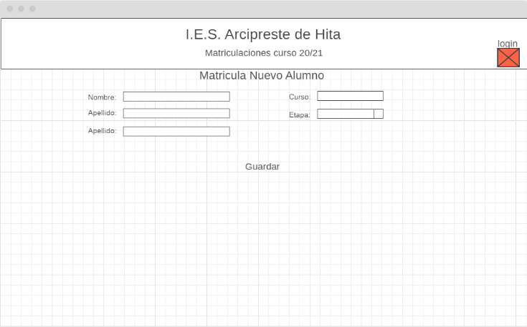 Descripción de la ventana y sus restricciones.

Ilustración 1 - Ventana ejemplo

RELLENAR con todo lo que haga falta para cada ventana

# Implementar el proyecto

### Sql de creación (MySQL)

-- phpMyAdmin SQL Dump

-- version 5.2.0

-- https://www.phpmyadmin.net/

--

-- Servidor: 127.0.0.1

-- Tiempo de generación: 24-06-2024 a las 18:56:50

-- Versión del servidor: 10.4.27-MariaDB

-- Versión de PHP: 8.2.0

SET SQL_MODE = "NO_AUTO_VALUE_ON_ZERO";

START TRANSACTION;

SET time_zone = "+00:00";

/*!40101 SET @OLD_CHARACTER_SET_CLIENT=@@CHARACTER_SET_CLIENT */;

/*!40101 SET @OLD_CHARACTER_SET_RESULTS=@@CHARACTER_SET_RESULTS */;

/*!40101 SET @OLD_COLLATION_CONNECTION=@@COLLATION_CONNECTION */;

/*!40101 SET NAMES utf8mb4 */;

--

-- Base de datos: `bancolibros`

--

-- --------------------------------------------------------

--

-- Estructura de tabla para la tabla `alumnos`

--

CREATE TABLE `alumnos` (

`nie` varchar(10) NOT NULL,

`nombre` varchar(255) NOT NULL,

`apellidos` varchar(255) NOT NULL,

`tramo` varchar(2) NOT NULL DEFAULT '0' COMMENT '0 nada, I tramo I y II Tramo 2',

`bilingue` tinyint(1) NOT NULL DEFAULT 1 COMMENT '0 True, 1 false'

) ENGINE=InnoDB DEFAULT CHARSET=utf8 COLLATE=utf8_spanish2_ci;

-- --------------------------------------------------------

--

-- Estructura de tabla para la tabla `alumnoscrusoslibros`

--

CREATE TABLE `alumnoscrusoslibros` (

`nie` varchar(10) NOT NULL,

`curso` varchar(255) NOT NULL,

`isbn` varchar(20) NOT NULL,

`fecha_entrega` date NOT NULL,

`fecha_devolucion` date NOT NULL,

`estado` varchar(1) NOT NULL DEFAULT 'P' COMMENT 'P: Prestado, D:Devuelto'

) ENGINE=InnoDB DEFAULT CHARSET=utf8 COLLATE=utf8_spanish2_ci;

-- --------------------------------------------------------

--

-- Estructura de tabla para la tabla `cursos`

--

CREATE TABLE `cursos` (

`curso` varchar(20) NOT NULL,

`nivel` varchar(20) NOT NULL

) ENGINE=InnoDB DEFAULT CHARSET=utf8 COLLATE=utf8_spanish2_ci;

-- --------------------------------------------------------

--

-- Estructura de tabla para la tabla `libros`

--

CREATE TABLE `libros` (

`isbn` varchar(20) NOT NULL,

`titulo` varchar(255) NOT NULL,

`autor` varchar(255) NOT NULL,

`numero_ejemplares` int(5) NOT NULL,

`id_materia` int(11) NOT NULL,

`id_curso` varchar(20) NOT NULL

) ENGINE=InnoDB DEFAULT CHARSET=utf8 COLLATE=utf8_spanish2_ci;

-- --------------------------------------------------------

--

-- Estructura de tabla para la tabla `materias`

--

CREATE TABLE `materias` (

`id` int(11) NOT NULL,

`nombre` varchar(255) NOT NULL,

`departamento` varchar(255) NOT NULL

) ENGINE=InnoDB DEFAULT CHARSET=utf8 COLLATE=utf8_spanish2_ci;

--

-- Índices para tablas volcadas

--

--

-- Indices de la tabla `alumnos`

--

ALTER TABLE `alumnos`

ADD PRIMARY KEY (`nie`);

--

-- Indices de la tabla `alumnoscrusoslibros`

--

ALTER TABLE `alumnoscrusoslibros`

ADD PRIMARY KEY (`nie`,`curso`,`isbn`),

ADD KEY `isbn` (`isbn`),

ADD KEY `curso` (`curso`);

--

-- Indices de la tabla `cursos`

--

ALTER TABLE `cursos`

ADD PRIMARY KEY (`curso`);

--

-- Indices de la tabla `libros`

--

ALTER TABLE `libros`

ADD PRIMARY KEY (`isbn`),

ADD KEY `FK_Materias` (`id_materia`),

ADD KEY `FK_Cursos` (`id_curso`) USING BTREE;

--

-- Indices de la tabla `materias`

--

ALTER TABLE `materias`

ADD PRIMARY KEY (`id`);

-- Restricciones para tablas volcadas

--

--

-- Filtros para la tabla `alumnoscrusoslibros`

--

ALTER TABLE `alumnoscrusoslibros`

ADD CONSTRAINT `alumnoscrusoslibros_ibfk_1` FOREIGN KEY (`isbn`) REFERENCES `libros` (`isbn`) ON DELETE CASCADE ON UPDATE CASCADE,

ADD CONSTRAINT `alumnoscrusoslibros_ibfk_2` FOREIGN KEY (`nie`) REFERENCES `alumnos` (`nie`) ON DELETE CASCADE ON UPDATE CASCADE,

ADD CONSTRAINT `alumnoscrusoslibros_ibfk_3` FOREIGN KEY (`curso`) REFERENCES `cursos` (`curso`) ON DELETE CASCADE ON UPDATE CASCADE;

--

-- Filtros para la tabla `libros`

--

ALTER TABLE `libros`

ADD CONSTRAINT `fk_libros_cursos` FOREIGN KEY (`id_curso`) REFERENCES `cursos` (`curso`) ON DELETE CASCADE ON UPDATE CASCADE,

ADD CONSTRAINT `fk_libros_materias` FOREIGN KEY (`id_materia`) REFERENCES `materias` (`id`) ON DELETE CASCADE ON UPDATE CASCADE;

COMMIT;

/*!40101 SET CHARACTER_SET_CLIENT=@OLD_CHARACTER_SET_CLIENT */;

/*!40101 SET CHARACTER_SET_RESULTS=@OLD_CHARACTER_SET_RESULTS */;

/*!40101 SET COLLATION_CONNECTION=@OLD_COLLATION_CONNECTION */;

## Indicadores de calidad

|  |  |  |  |  |
| --- | --- | --- | --- | --- |
| **Usabilidad** | | | | |
| **Categoría** | **Parámetro** | **Indicador** | **Fuente** | **Resultado** |
| Navegabilidad | ¿Navegación intuitiva? | Se organiza en secciones | Encuesta | Si No |
|  | Se accede de forma rápida | Encuesta | Si No |
| ¿Dispone de menú? | Tiene un menú navegable | Encuesta | Si No |
|  | Dispone de mapa | Encuesta | Si No |
| ¿Compatible edge? | Las imágenes se cargan | Encuesta | Si No |
|  | Se visualiza de forma correcta | Encuesta | Si No |
| ¿Compatible chrome? | Las imágenes se cargan | Encuesta | Si No |
|  | Se visualiza de forma correcta | Encuesta | Si No |
| ¿Compatible Firefox? | Las imágenes se cargan | Encuesta | Si No |
|  | Se visualiza de forma correcta | Encuesta | Si No |
| ¿Compatible Safari? | Las imágenes se cargan | Encuesta | Si No |
|  | Se visualiza de forma correcta | Encuesta | Si No |
| Velocidad | ¿Velocidad de carga? | Tamaño medio de la página | Aplicación | __Kb |
|  | Tiempo hasta la carga completa | Aplicación | __milisegundos |
| Diseño general | ¿Diseño? | Simplicidad | Encuesta | 0 a 10 |
|  |  | Claridad | Encuesta | 0 a 10 |
|  |  | Coherencia | Encuesta | 0 a 10 |
|  |  | Facilidad de uso | Encuesta | 0 a 10 |
| **Disponibilidad** | | | | |
| **Categoría** | **Parámetro** | **Indicador** | **Fuente** | **Resultado** |
| Visualización en diversos dispositivos | ¿Funciona con móviles? | Funciona el texto | Encuesta | Si No |
|  | Funciona las búsquedas | Encuesta | Si No |
|  | Funcionan las acciones de los botones | Encuesta | Si No |
| ¿Funciona con táblets? | Funciona el texto | Encuesta | Si No |
|  | Funciona las búsquedas | Encuesta | Si No |
|  | Funcionan las acciones de los botones | Encuesta | Si No |
| Disponibilidad | ¿Tiempo disponible? | Media de disponibilidad | Encuesta | _ porcentaje |
| **Analítica** | | | | |
| **Categoría** | **Parámetro** | **Indicador** | **Fuente** | **Resultado** |
| Audiencia | ¿Número de usuarios? | Conexiones por día | Aplicación | _ Conexiones |
|  | Duración media de la sesión | Aplicación | _segundos |
| **Funcionamiento** | | | | |
| **Categoría** | **Parámetro** | **Indicador** | **Fuente** | **Resultado** |
| Satisfacción | ¿Satisfacción general? | Valoración | Encuesta | 0 a 10 |
|  | Funcionamiento general | Encuesta | 0 a 10 |
|  | Disponibilidad | Encuesta | 0 a 10 |

## Elaboración de una batería de pruebas para detectar errores

La batería de pruebas que se muestran a continuación se deberá realizar en al menos los navegadores Chrome y Firefox, siendo recomendable que se hicieran también en Edge y Safari tanto en escritorio Windows, Mac y Linux como en Android y Apple.

Rellenar

|  |  |  |  |  |
| --- | --- | --- | --- | --- |
| **Ventana de ejemplo uno** | | | | |
| **Descripción** | **Parámetros** | **Esperado** | **Obtenido** | **Resultado** |
| Titulo | | | | |
| Descripción de la prueba | Parámetros | Valor esperado | Valor obtenido | OK/Fallo |
|  |  |  |  |  |
|  |  |  |  |  |
|  |  |  |  |  |
|  |  |  |  |  |
|  |  |  |  |  |
|  |  |  |  |  |

## Evaluación y solución de incidencias

Rellenar

## Evaluación y seguimiento del proyecto

Rellenar

# Implantación del Proyecto

## Plan de implantación

Rellenar: Esto es un ejemplo NO USAR, hacer el nuestro propio en función de mi proyecto

Respecto a la implantación del software, minimizaremos las molestias que se puedan realizar al personal, por lo que la migración se realizará de noche, estando disponible al día siguiente en el que se realizarán pruebas con el personal y una vez la formación del mismo haya sido terminada. A continuación, el plan de instalación para el sistema.

**Instalación Configuración Pruebas Migración**

**Software Software Formación**

22 día 33 día 55 días 55 días

mañana mañana mañana noche – mañana

Pruebas de sistema Pruebas de usuario Pruebas de funcionamiento

Instalador Instalador Usuario

## Manual de instalación

### Instalación de la aplicación

Para la instalación de la aplicación necesitaremos tener Python 3.12 (o una versión posterior)

instalado. Una vez instalado, copiaremos el directorio en una ruta accesible sencilla para luego poder ejecutarlo desde el CMD de manera eficaz. Por ejemplo, copiamos el directorio en raíz de C:

Dentro del directorio cambiaremos el archivo constantes.py, donde se encuentran las constantes USER y PASSWORD, que el administrador cambiara a gusto suyo para poder hacer el login hacia el sistema.

Tras ello, abrimos una terminal CMD y nos situamos dentro del directorio de la aplicación.

Ejecutamos Python 3.12 (o una versión posterior) y escribimos la línea de comando “python app.py”.

Una vez ejecutado el archivo app.py, nuestra aplicación estará preparada para su uso.

## Mejoras posibles

Rellenar

## Manual de usuario

Al ejecutar la aplicación, se debe de instroducir las credenciales de Usuario y Contraseña correctamentes para poder ingresar al sistema de gestión de biblioteca.

Una vez dentro, se deberá ingresar un número que corresponde a la opción del menú que se muestra en pantalla. Si se ingresa un parámetro distinto a las opciones del menú saltará un mensaje de error y solicitará de nuevo ingresar una opción

Según la opción, se deben de ingresar unos parámetros u otros,

Para añadir libros o alumnos, se deben de rellenar los campos con cadenas de texto. (AVISO: CUIDADO AL AÑADIR NUMEROS, LOS AÑADIRA COMO CARACTERES).

Los campos de fechas deberán de seguir el formato indicado en el programa (YYYY-MM-DD)

# Anexos

## Formulario de contrato usado

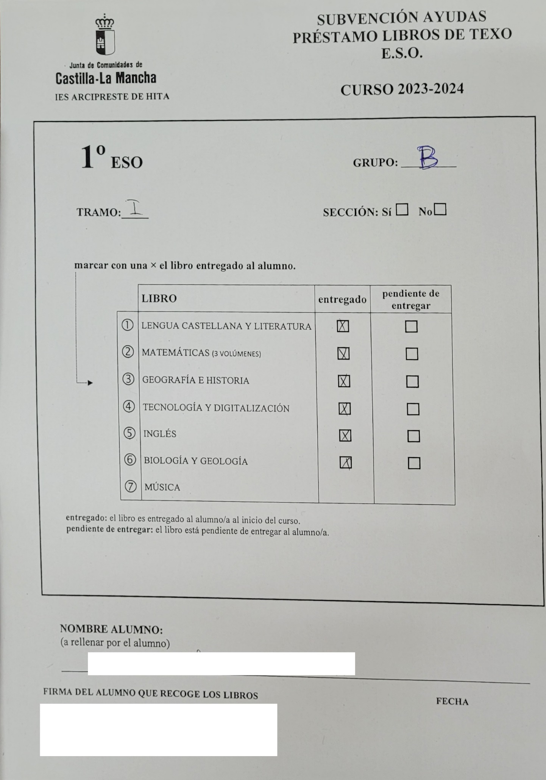

## Fichero exportado de Delphos (alumnos)

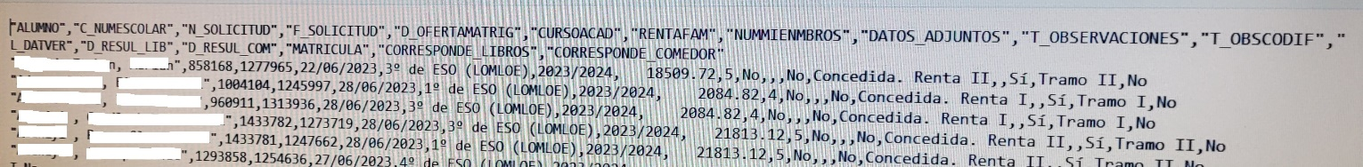

CSV separado por comas (,) cualificado el nombre por comillas dobles (“). Los campos son:

Alumno (Apellidos, Nombre), NumeroEscolar, NumeroSolicitud, FechaSolicitud, CampoNoNecesario, CursoAcadémico, CampoNoNecesario, CampoNoNecesario, CampoNoNecesario, CampoNoNecesario, CampoNoNecesario, CampoNoNecesario, CampoNoNecesario, CampoNoNecesario, ResultadoLibros, ResultadoComedor, Matriculado, TipoBecaLibros, TipoBecaComedor

## Ejemplo de formulario de satisfacción

Fecha:

|  |  |  |
| --- | --- | --- |
| **Indicador** |  | |
| Se organiza en secciones | Si | No |
| Se accede de forma rápida | Si | No |
| Tiene un menú navegable | Si | No |
| Dispone de mapa | Si | No |
| Las imágenes se cargan | Si | No |
| Se visualiza de forma correcta | Si | No |
| Las imágenes se cargan | Si | No |
| Se visualiza de forma correcta | Si | No |
| Las imágenes se cargan | Si | No |
| Se visualiza de forma correcta | Si | No |
| Las imágenes se cargan | Si | No |
| Se visualiza de forma correcta | Si | No |
| Funciona el texto | Si | No |
| Funciona las búsquedas | Si | No |
| Funcionan las acciones de los botones | Si | No |
| Funciona el texto | Si | No |
| Funciona las búsquedas | Si | No |
| Funcionan las acciones de los botones | Si | No |
|  | | | | | | | | | | | |
| Valoración | 0 | 1 | 2 | 3 | 4 | 5 | 6 | 7 | 8 | 9 | 10 |
| Funcionamiento general |  |  |  |  |  |  |  |  |  |  |  |
| Disponibilidad |  |  |  |  |  |  |  |  |  |  |  |
| Simplicidad |  |  |  |  |  |  |  |  |  |  |  |
| Claridad |  |  |  |  |  |  |  |  |  |  |  |
| Coherencia |  |  |  |  |  |  |  |  |  |  |  |
| Facilidad de uso |  |  |  |  |  |  |  |  |  |  |  |
|  | | | | | | | | | | | |
| Comentarios: | | | | | | | | | | | |
|  | | | | | | | | | | | |

## Datos de prueba

Rellenar

Tabla de contenido extendida

Estudio inicial de la aplicación 5

Introducción 6

Análisis de posibilidades 6

Uso de una hoja Excel / manual 6

Uso de una Base de datos y programación de la misma (Access) 6

Creación de una aplicación propia 6

Objetivo 6

Requerimientos de la aplicación 6

Requerimientos software y hardware 8

Estudio de viabilidad 8

Técnica 8

Económica 8

Operativa 8

Legal 9

Planificación del Proyecto 9

Secuenciación de las fases del proyecto 9

Planificación de recursos y tiempos 9

Análisis 10

Casos de uso 11

Carga de datos (RF1 RF2) 11

Gestión alumnos (RF3) 11

Gestión prestamos (RF4 RF6) 11

Gestión listados (RF7 RF8) 12

Preservar los datos (RF9 RF10) 12

Descripción de los casos de uso 13

Carga de datos 13

Gestión de alumnos 13

Gestión de prestamos 14

Gestión de listados 15

Preservar los datos 15

Diagrama Conceptual 16

Diagrama de clases (diccionario de datos) 17

Diagrama de actividades 18

Generales 18

Carga de datos 19

Gestión de alumnos 20

Gestión de préstamos 21

Gestión de listados 22

Preservar datos 23

Esquema Entidad / Relación 24

Modelo relacional y normalización 25

Diseño del Proyecto 26

Diseño físico de la Base de Datos 27

Sql de creación (MySQL) 27

Estructura de almacenamiento 32

Diseño de procedimientos especiales 32

Configuración de la aplicación. 32

Estructura del fichero de datos 32

Diseño de la estructura de clases y librerías (diagrama de clases) 32

Diseño de la interfaz gráfica 32

Diseño de movimiento de ventanas 32

Diseño de las ventanas 32

Ventana uno ejemplo 32

Implementar el proyecto 33

Indicadores de calidad 34

Elaboración de una batería de pruebas para detectar errores 35

Evaluación y solución de incidencias 35

Evaluación y seguimiento del proyecto 35

Implementación de la BBDD bajo Mysql 35

Implantación del Proyecto 36

Plan de implantación 37

Manual de instalación 37

Instalación de la aplicación 37

Mejoras posibles 37

Manual de usuario 38

Anexos 38

Formulario de contrato usado 39

Fichero exportado de Delphos (alumnos) 40

Ejemplo de formulario de satisfacción 41

Datos de prueba 42